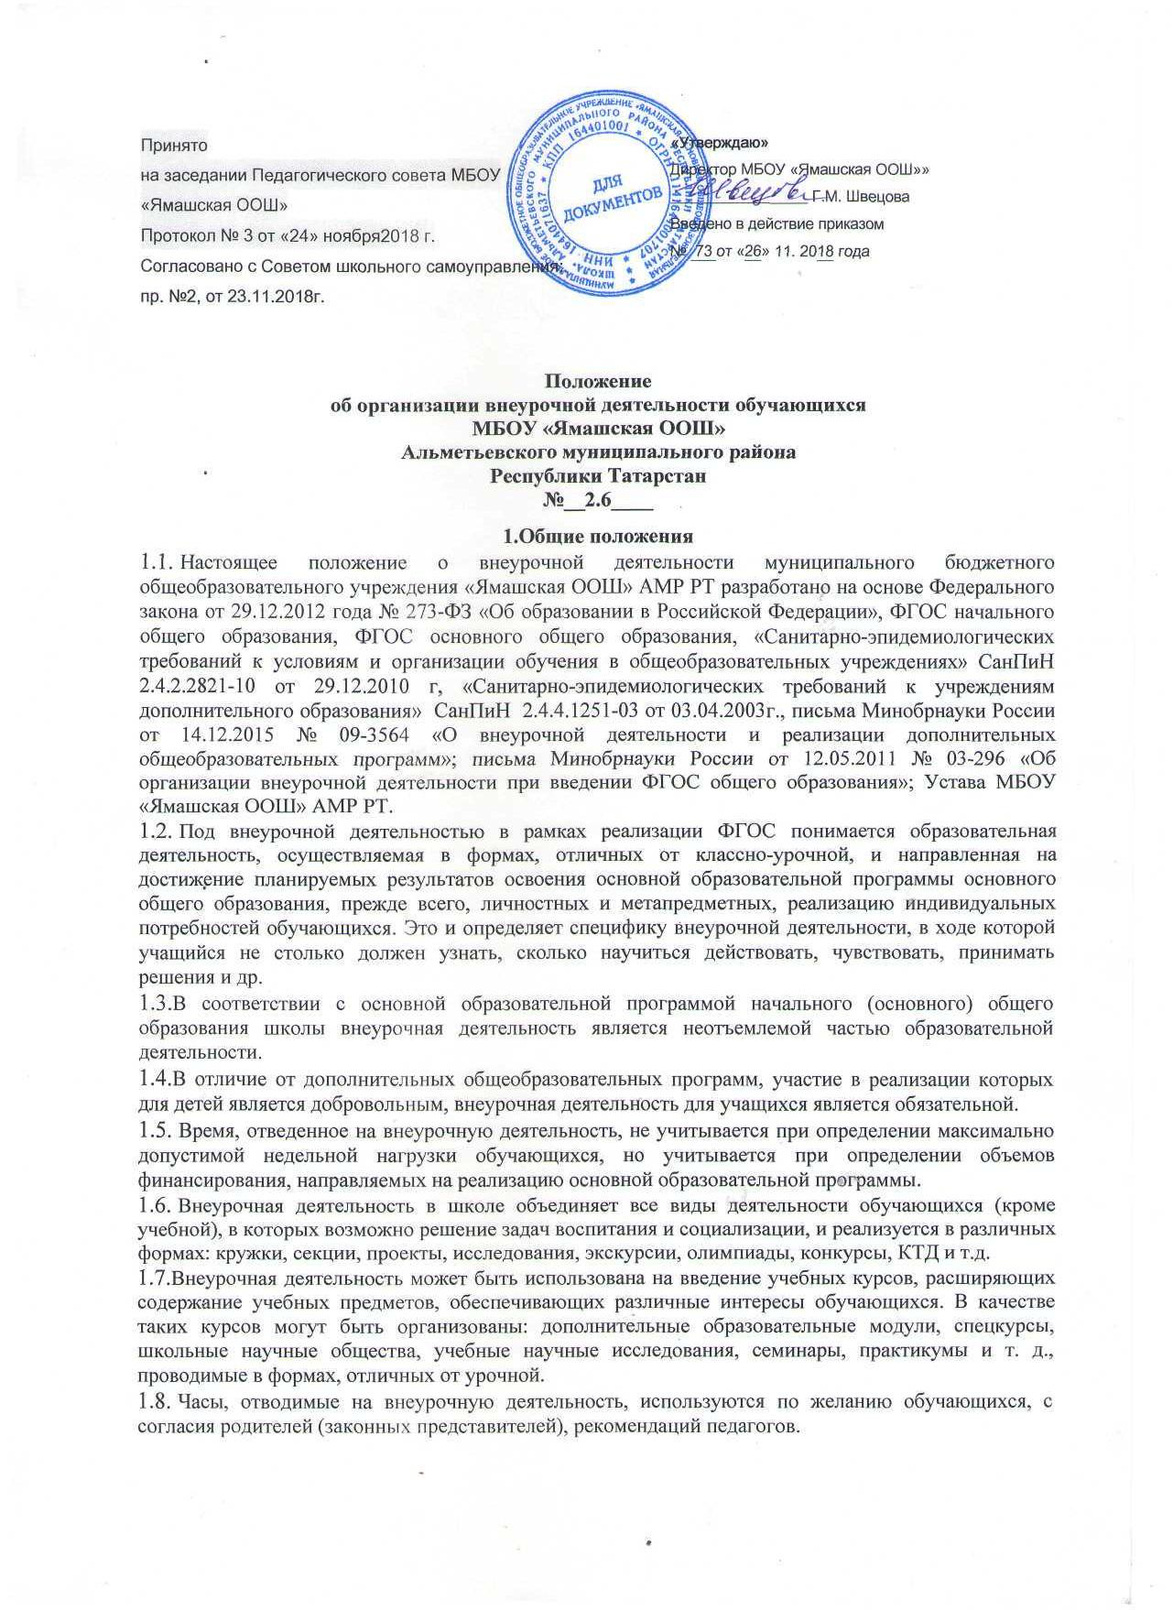

Принято  на заседании Педагогического совета МБОУ «Ямашская ООШ»  Протокол № 3 от «24» ноября2018 г.  Согласовано с Советом школьного самоуправления: пр. №2, от 23.11.2018г. | «Утверждаю»  Директор МБОУ «Ямашская ООШ»»  __________________ Г.М. Швецова  Введено в действие приказом  № 73 от «26» 11. 2018 года
Положение
об организации внеурочной деятельности обучающихся
МБОУ «Ямашская ООШ»
Альметьевского муниципального района
Республики Татарстан
№__2.6____

1.Общие положения
- Настоящее положение о внеурочной деятельности муниципального бюджетного общеобразовательного учреждения «Ямашская ООШ» АМР РТ разработано на основе Федерального закона от 29.12.2012 года № 273-ФЗ «Об образовании в Российской Федерации», ФГОС начального общего образования, ФГОС основного общего образования, «Санитарно-эпидемиологических требований к условиям и организации обучения в общеобразовательных учреждениях» СанПиН 2.4.2.2821-10 от 29.12.2010 г, «Санитарно-эпидемиологических требований к учреждениям дополнительного образования» СанПиН 2.4.4.1251-03 от 03.04.2003г., письма Минобрнауки России от 14.12.2015 № 09-3564 «О внеурочной деятельности и реализации дополнительных общеобразовательных программ»; письма Минобрнауки России от 12.05.2011 № 03-296 «Об организации внеурочной деятельности при введении ФГОС общего образования»; Устава МБОУ «Ямашская ООШ» АМР РТ.
- Под внеурочной деятельностью в рамках реализации ФГОС понимается образовательная деятельность, осуществляемая в формах, отличных от классно-урочной, и направленная на достижение планируемых результатов освоения основной образовательной программы основного общего образования, прежде всего, личностных и метапредметных, реализацию индивидуальных потребностей обучающихся. Это и определяет специфику внеурочной деятельности, в ходе которой учащийся не столько должен узнать, сколько научиться действовать, чувствовать, принимать решения и др.
- В соответствии с основной образовательной программой начального (основного) общего образования школы внеурочная деятельность является неотъемлемой частью образовательной деятельности.
- В отличие от дополнительных общеобразовательных программ, участие в реализации которых для детей является добровольным, внеурочная деятельность для учащихся является обязательной.
- Время, отведенное на внеурочную деятельность, не учитывается при определении максимально допустимой недельной нагрузки обучающихся, но учитывается при определении объемов финансирования, направляемых на реализацию основной образовательной программы.
- Внеурочная деятельность в школе объединяет все виды деятельности обучающихся (кроме учебной), в которых возможно решение задач воспитания и социализации, и реализуется в различных формах: кружки, секции, проекты, исследования, экскурсии, олимпиады, конкурсы, КТД и т.д.
- Внеурочная деятельность может быть использована на введение учебных курсов, расширяющих содержание учебных предметов, обеспечивающих различные интересы обучающихся. В качестве таких курсов могут быть организованы: дополнительные образовательные модули, спецкурсы, школьные научные общества, учебные научные исследования, семинары, практикумы и т. д., проводимые в формах, отличных от урочной.
- Часы, отводимые на внеурочную деятельность, используются по желанию обучающихся, с согласия родителей (законных представителей), рекомендаций педагогов.
1.9. Внеурочная деятельность организуется на принципах субъективности, организации совместной деятельности детей и взрослых; обогащения, усиления, углубления детского развития; обязательной результативности каждого вида деятельности; мотивированности любых видов деятельности и форм работы; нравственного обогащения используемых видов и форм деятельности; учета возрастных
особенностей при подборе видов деятельности, форм, методов, приемов воспитательной работы; добровольности и заинтересованности обучающихся; системности; целостности;

непрерывности и преемственности процесса образования и воспитания; системно-деятельностного подхода; взаимодействия и координации всех образовательных

- социокультурных институтов в оказании педагогической помощи и поддержки детей разного уровня социализации.

Модель организации внеурочной деятельности определяется ее целями и задачами, а также материально-техническими, кадровыми и другими условиями образовательного учреждения. Ответственность за результаты внеурочной деятельности несет Школа.

В Школе реализуется оптимизационная модель внеурочной деятельности, предполагающая оптимизацию всех внутренних ресурсов образовательной организации и модели дополнительного образования.
1.10. Исходя из задач, форм и содержания внеурочной деятельности, для ее реализации

- качестве базовой может быть использована организационная модель, которая включает следующие компоненты:

  - учебный план образовательной организации в части, формируемой участниками образовательного процесса (дополнительные образовательные модули, спецкурсы, НОУ, учебные научные исследования, объединения профессиональной направленности, учебные курсы по выбору, практикумы и т.д., проводимые в формах, отличных от урочной);

- дополнительные образовательные программы образовательного учреждения (внутришкольная система дополнительного образования);

- классное руководство (экскурсии, диспуты, круглые столы, соревнования, общественно полезные практики и т.д.);

- деятельность иных педагогических работников (педагога-организатора, социального педагога, педагога-психолога) в соответствии с должностными обязанностями квалификационных характеристик должностей педагогических работников;

1.11. Данная модель опирается на преимущественное использование потенциала внутришкольного дополнительного образования и на сотрудничество с организациями дополнительного образования детей.

1.12. Внеурочная деятельность опирается на содержание основного образования, интегрирует с ним, что позволяет сблизить процессы воспитания, обучения и развития, решая тем самым одну из наиболее сложных проблем современной педагогики. В процессе совместной творческой деятельности учителя, классного руководителя, педагога дополнительного образования, воспитателя группы продленного дня и обучающегося, происходит становление личности ребенка.

1.13. В Школе не допускается создание и деятельность организационных структур политических партий, общественно-политических и религиозных движений и организаций.
- Цель и задачи внеурочной деятельности

2.1. Цель внеурочной деятельности: создание условий для всестороннего развития личности обучающихся; успешной социализации

2.2. Задачи внеурочной деятельности:

- реализация индивидуальных потребностей обучающихся путем предоставления выбора широкого спектра занятий и других активных форм, направленных на их всестороннее развитие;

- создание условий для развития познавательной активности обучающихся в избранной сфере внеурочной деятельности;

- развитие творческого потенциала обучающихся в различных видах и сферах внеурочной деятельности: предметно-продуктивной, метапредметной, творческой, спортивной, социально ориентированной, общественно полезной деятельности на основе традиционных нравственных установок и моральных норм, непрерывного образования, самовоспитания и универсальной духовно-нравственной компетенции — «становиться лучше»;

- приобщение обучающихся к традициям Школы, деятельности детских общественных, творческих, экологических организаций и т.п.;

- развитие у обучающихся опыта самостоятельной креативной деятельности;

- развития у обучающихся опыта неформального общения, взаимодействия, сотрудничества;

- создание условий для расширения рамок общения обучающихся с социумом.

3.Направления, формы и виды организации внеурочной деятельности

3.1. Направления и виды внеурочной деятельности определяются Школы в соответствии с ФГОС НОО и ООО. Охват всех направлений и видов не является обязательным. Подбор направлений, форм и видов деятельности должен обеспечить достижение планируемых результатов обучающихся в соответствии основными образовательными программами начального общего (ООП НОО) и основного общего (ООП ООО).

3.2.Внеурочная деятельность реализуется через внутришкольную систему дополнительного образования (на основе рабочих программ внеурочной деятельности
программ дополнительного образования), деятельность классных руководителей (в рамках разработанных и утвержденных программ: программы духовно-нравственного развития и воспитания, программы формирования ценностного отношения к здоровью и экологической культуры; других воспитательных программ и проектов, разработанных классными руководителями), деятельности педагогов-предметников и других педагогических работников школы (заместителей директора по ВР, УВР, педагога - организатора, библиотекаря) в рамках разработанных и утвержденных воспитательных программ; через кружки учреждений культуры и спорта, через систему мероприятий других заинтересованных организаций, выступающих ближайшими партнерами Школы в организации внеурочной деятельности обучающихся.

3.3. Количество часов внеурочной деятельности на каждом уровне образования составляет:

- до 1350 часов на уровне начального общего образования;
- до 1750 часов на уровне основного общего образования;

3.4. На внеурочную деятельность в неделю отводится до 10 часов на класс. Продолжительность занятий во внеурочной деятельности от 30 (1-2 класс) в остальных классах до 45 минут. Наполняемость групп в основном составляет от 5 человек. Возможны индивидуальные занятия. Организация внеурочной деятельности осуществляется на основе согласования с родителями или законными представителями обучающихся школы.

3.5. В соответствии с приказом Минобрнауки РФ от 27.11.2010 №1241 часы посещения обучающимися школы искусств, учреждений дополнительного образования учитываются при реализации внеурочной деятельности. Внеурочная деятельность предполагает для каждого обучающегося индивидуальный образовательный маршрут, имеющийся у классного руководителя.

3.6. Количество часов по годам, отводимое на внеурочную деятельность школа определяет самостоятельно (исходя из имеющихся ресурсов и за счет интеграции ресурсов ОО и учреждений дополнительного образования детей).

3.7. Конкретные направления и формы организации внеурочной деятельности Школа определяет самостоятельно, с учетом интересов и запросов обучающихся и их родителей (законных представителей). Подбор направлений и форм внеурочной деятельности должен обеспечить достижение планируемых результатов обучения обучающихся в соответствии с основной образовательной программой начального общего и основного общего образования Школы.

3.8. Обучающийся вправе выбирать из предложенного перечня Школы направления

- формы внеурочной деятельности в соответствии с установленным Школой в плане внеурочной деятельности количеством часов. Право выбора направлений и форм внеурочной деятельности имеют родители (законные представители) обучающегося (с учетом его мнения) до завершения получения ребенком основного общего образования.

3.9. В период каникул на основании приказа директора Школы внеурочная деятельность организуется в процессе отдыха детей и их оздоровления, а также в форме лагеря дневного пребывания.

3.10. В Школе для развития потенциала одаренных детей и детей с ограниченными возможностями здоровья могут быть разработаны, на основании заявления родителей (законных представителей), индивидуальные планы внеурочной деятельности.

3.11. Для детей с ограниченными возможностями здоровья часы внеурочной деятельности могут быть использованы для организации коррекционно-развивающих занятий в соответствии с рекомендациями психолого-медико-педагогического консилиума или рекомендациями муниципальной психолого-медико-педагогической комиссии.

3.12. Внеурочная деятельность может быть организована:
-по направлениям развития личности: духовно-нравственное; общеинтеллектуальное;
общекультурное; спортивно-оздоровительное; социальное;

-по видам: игровая, познавательная, досугово - развлекательная деятельность (досуговое общение), проблемно-ценностное общение: художественное творчество, социальное творчество (социальная преобразующая добровольческая деятельность);

техническое творчество трудовая (производственная) деятельность, спортивно-оздоровительная деятельность: туристско- краеведческая деятельность;

- в формах: экскурсии, кружки, секции, олимпиады, конкурсы, соревнования, проекты, викторины, познавательная практика, поисковые исследования через организацию деятельности обучающегося во взаимодействии со сверстниками, педагогами, родителями.
4. Организация внеурочной деятельности

4.1. Внеурочная деятельность осуществляется на основе образовательных программ,рабочих программ по внеурочной деятельности, утвержденных директором школы и его заместителем по воспитательной работе (на основании Положения о рабочей программе в МБОУ «Ямашская ООШ» АМР РТ)

4.2. Расписание составляется в начале учебного года администрацией по представлению педагогических работников с учетом установления наиболее благоприятного режима труда и отдыха обучающихся. Расписание утверждается директором Школы. Перенос занятий или изменение расписания производится только с согласия администрации и оформляется документально.

4.3. Продолжительность занятий и их количество в неделю определяются образовательной программой педагога, а также требованиями, предъявляемыми к режиму деятельности обучающихся.

4.4. В соответствии с рабочей программой по внеурочной деятельности педагог может использовать различные формы образовательно-воспитательной деятельности: аудиторные занятия, лекции, семинары, практикумы, экскурсии, концерты, выставки, экспедиции и др. Занятия могут проводиться как со всем составом группы, так и по звеньям (3–5 человек) или индивидуально.

4.5. Деятельность детей осуществляется как в одновозрастных, так и в разновозрастных объединениях по интересам (учебная группа, клуб, студия, ансамбль, театр и др.).

4.6. При приеме детей в объединение его руководитель обязан ознакомить их и родителей с документами, регламентирующими организацию образовательного процесса данного объединения, и порядком работы.

4.7. К педагогической деятельности в сфере внеурочной деятельности допускаются лица, имеющие высшее или среднее профессиональное образование, отвечающие требованиями квалификационных характеристик, определенных для соответствующих должностей педагогических работников.

4.8. Обучающиеся при организации дополнительной внеурочной деятельности находятся под наблюдением учителя.

4.9. Учет занятости обучающихся внеурочной деятельностью осуществляется учителем в Журналах внеурочной деятельности. Содержание занятий в Журнале должно соответствовать содержанию рабочей программы по внеурочной деятельности.

5. Учѐт внеурочных достижений обучающихся

5.1. Результативность изучения программы внеурочной деятельности определяется по итогам участия учащегося в конкурсных мероприятиях или выполнения им определенных работ. Формами подведения итогов освоения программы внеурочной деятельности являются выставки, фестивали, соревнования, научно- практические конференции и т.п..

5.2.Результаты внеурочной деятельности не являются предметом контрольно-оценочных процедур.

